[Головна](http://m--p.com/)  [Особливе](http://m--p.com/obolive/)  [Аналітика](http://m--p.com/obolive/analitika/)  Децентралізація влади – «ЗА» та «ПРОТИ».

Децентралізація влади – «ЗА» та «ПРОТИ».

07.07.2015 17:19   [Мистер Смитт](http://m--p.com/author/nk/" \o "Публікації автора Мистер Смитт)     4189

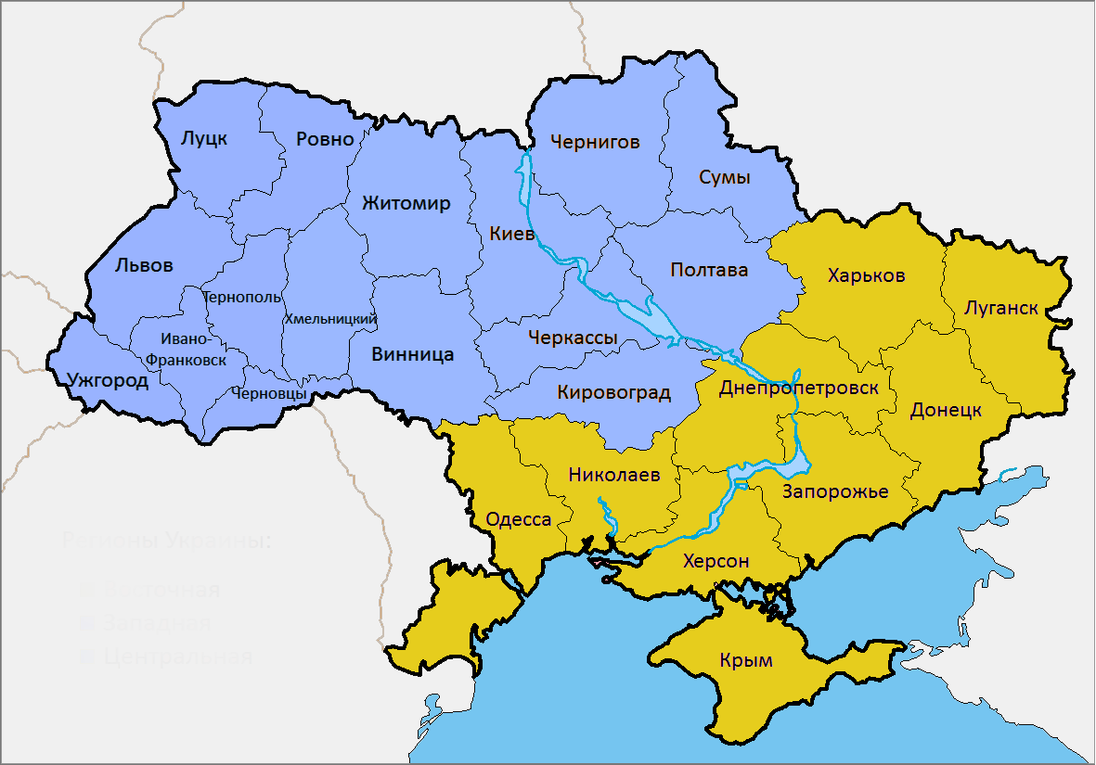

Перш за все слід розуміти, що ж таке децентралізація влади – це зміна системи управління від монопольно-ієрархічної до партнерсько-горизонтальної, за якої ключова частина функцій центральної влади переходить до місцево-територіальних органів конституційного самоуправління та ініціативної самоорганізації громади, тобто відбувається кардинальне скасування або формальне послаблення централізації.

Децентралізація – це процес розширення і зміцнення прав та повноважень адміністративно-територіальних одиниць або нижчих органів та організацій при одночасному звуженні прав і повноважень відповідного центру з метою оптимізації та підвищення ефективності управління суспільно важливими наскрізними та локальними управлінсько-ресурсними функціями, найповнішої реалізації регіональних і місцевих інтересів.

Західні вчені виокремлюють дві протилежні моделі, які описують відносини всередині держави – моделі партнерства і посередництва.

Вибір конкретної моделі зумовлений перш за все історією виникнення держави. Наприклад, держави, що були утворені шляхом об’єднання окремих спільнот для взаємної допомоги і захисту (зокрема, Швейцарія, Нідерланди, Англія), тяжіють до моделі партнерства. Для такої моделі характерне розуміння місцевої влади, як обмеженого самовиразу спільноти, як механізму досягнення інтересів громадян окремої місцевості. А це, у свою чергу, потребує доступності місцевої влади для кожного громадянина, тобто велику кількість місцевих спілок – понад 3 тисячі муніципалітетів у Швейцарії або більш ніж 80 тисяч місцевих органів влади у США.

Проте переважна більшість країн історично сформувалися не шляхом добровільного об’єднання автономних спільнот, а пройшли тривалий час будівництва, що супроводжувався авторитарними тенденціями. Це стосується майже всіх країн третього світу, які перебували під пануванням колоніальної влади або ж мали сильних монархів (наприклад, Ефіопія, Таїланд).

У цих державах місцева влада, як правило, розглядалася як підпорядкований посередник, а всі важливі сфери соціальних відносин контролював центр, значно обмежуючи функції місцевої влади. Прихильники такої моделі стверджували, що тільки держава може бути гарантом соціально-економічної стабільності, лише вона може захистити громадян від марнотратства і короткозорості місцевого управління.

Розпорядженням Кабінету Міністрів України від 1 квітня 2014 року та проектом Закону України «Про внесення змін до Конституції України (щодо децентралізації влади)» було винесено на обговорення Концепцію реформування місцевого самоврядування та територіальної організації влади в Україні. Обговорення тривали на різних рівнях – від центральних до місцевих органів управління та громад.

В ході цих обговорень виокремились окремі аспекти проблем, які найбільше хвилюють громаду та керівників органів місцевого самоврядування, а саме:

• громадяни, включаючи керівників органів місцевого самоврядування, не мають остаточного розуміння що таке децентралізація і як її принципи будуть діяти на місцях;

• виписані повноваження у законі «Про місцеве самоврядування в Україні», ще не дають уяву про застосування механізмів реального самоврядування;

• місцеві бюджети є самостійними, тобто вони не включаються до Державного бюджету України, але тоді виникає питання наповнення бюджету на рівні громад оскільки до 2015 року місцеві бюджети усіх рівнів отримували дотацію, вирівнювання з державного бюджету, яка визначалася їм за формульною методикою;

• зростання повноважень громади дає теоретичну можливість виявлення ініціативи на рівні громади та району, але не кожна громада має можливості для ресурсного наповнення бюджету, у них нема первинних фінансових засобів для запуску пілотних проектів, тощо;

• з’являється можливість виникнення непідконтрольних центру «місцевих князьків», які маючи фінансовий ресурс або застосовуючи корупційні методи, «візьмуть» владу в свої руки;

• відсутнє чітке визначення рівня субсидіарності, в результаті чого виникають проблеми на рівні громад, районних та обласних рад, які будуть боротися за власну самостійність та можливість управляти за рахунок виділення додаткового фінансування.

Наведені вище проблеми розподілу повноважень і фінансів приводять до питання адміністративного устрою держави. А саме – якщо більшість податків йтимуть на область і там залишатимуться для подальшого розподілу, то ми отримаємо 26 маленьких самостійних «держав» – фінансово самостійних регіонів. Тобто де-факто відбудеться федералізація країни, що не припустимо!

Слід зазначити, що український «схід і захід», як виявилося, були «разом» далеко не з усіх питань, тим більше культурно-світоглядних. На території нинішньої України живуть люди з різними світоглядами, різним історичним досвідом, різною культурної орієнтацією, різним баченням майбутнього та різними мовними уподобаннями, що обумовлено багатовіковими процесами.

Канадський історик Орест Субтельний ще у 80-ті роки минулого століття, у написаній ним історії України (Orest Subtelny. Ukraine: A History. Unsversity of Toronto Press, 1988), навів результати етнолінгвістичних досліджень про розподіл носіїв російської та української мов на Україні. Так ось, згідно цих досліджень, існує певна «лінія», яка розмежовує Україну на дві частини з різними культурно-мовними, і як виявилося, різними світоглядними уподобаннями.

Тоді на ці результати ніхто не звернув уваги, і, можливо, ці закономірності і далі ніяк не проявлялися б, існуючи в латентній формі. Та нажаль, внаслідок безвідповідального роздування протягом останніх 20 років мовного питання та перетворення його в засіб політичної боротьби, «прокинувся сплячий лев». Як результат, виникло культурно-мовне протистояння, а закономірності, вперше виявлені Орестом Субтельним, поступово стали одним з факторів, визначальним політичну ситуацію в Україні, і зримо проявилися на повну силу під час президентських виборів 2004 року, а потім і на всіх наступних виборах.

О. Субтельний ще в 1988 році чітко зазначив, що «можна говорити про дві України: «російську» та «українську». За його словами, «російська Україна» охоплює «території, які ніколи не були складовою частиною історичної України».  
Дійсно, «російська Україна» займає території Північного Причорномор’я, відвойовані при царюванні Катерини ІІ у турків і татар і потім заселені і освоєні спільно росіянами та українцями, Слобожанщину, яка знаходилася у складі російської держави з 1503 року і лише через півтора століття прийняла біженців з України, російськомовний Донбас з частиною території колишньої Області Війська Донського, а також Крим. А от «українська Україна» розташована на території історичного проживання українського етносу. Якщо порівняти мапу досліджень Ореста Субтельного і карту з українського Центрвиборчкому за 2004 рік – розмежування практично збігається.

[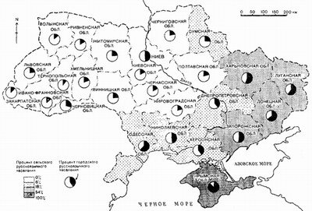](http://m--p.com/wp-content/uploads/2015/07/htmlimage.jpg)[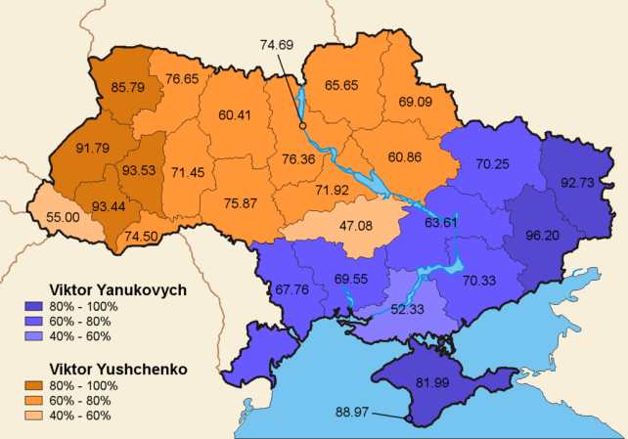](http://m--p.com/wp-content/uploads/2015/07/htmlimage2.png)

Зважаючи на це, стає зрозумілим, що федералізація країни, може призвести лише до негативних наслідків, та розколу країни. Отже саме децентралізація влади, дозволить нівелювати, так звану лінію Субтельного, та надасть змогу зберегти Україну, як єдину та неподільну державу. Державу де зможуть співіснувати різні історично складені етноси, вирішуючи болючі для них проблеми на місцях, а не чекаючи реакції з центру, яка може бути зовсім не об’єктивною для різних регіонів.

Тож якщо відбудеться реальна фінансова децентралізація і 80% податків залишаться на рівні громад тоді ми зможемо говорити про реальну децентралізацію влади. Але і за цих умов на першому етапі виникають питання вирішення комунальних проблем, медицини, освіти, соціальні питання, які ляжуть важким тягарем на громади, райони та області.

Існують застереження експертів, що децентралізація бюджетного процесу може призвести до розбалансування всієї системи бюджетного утворення в країні. І для того, щоб не наступив колапс місцевого самоврядування, центральна влада має застосовувати необхідні механізми та важелі.

На 2015 рік, за твердженням експертів передбачається в регіонах залишити 60% податків проти 30%, які залишались раніше.

Щодо центральної влади. Для опрацювання змін до основного закону у Верховній Раді була створена робоча група з питань децентралізації, у яку увійшли представники фракцій більшості та низка експертів. Однак члени робочої групи не були ознайомлені з варіантом змін, які Голова ВРУ Гройсман В.Г. представив на розгляд Венеціанській комісії. Найцікавішим в цій історії є факт надання негайного (хоч і попереднього) висновку самої комісії.

Таким чином, ми підходимо до ще одного аспекту децентралізації влади – впливу зовнішніх сил. Під цими силами слід розуміти путінську Росію, яка здійснює агресію в Україну вже більше року і при цьому висуває неприйнятні вимоги до зміни устрою держави та тиск міжнародних демократичних сил, передусім країн ЄС, які фінансово потерпають від війни.

Підтримуючи загалом Україну, ЄС намагається всіма засобами пришвидшити процес «заморожування» конфлікту. Тож тут позиції ЄС і Кремля цілком співпадають. Тому гра проводиться на двох рівнях – через мінсько-нормандський формат та закулісний тиск на президента Порошенка через лідерів країн ЄС. Відтак стає зрозумілою і оперативність Венеціанської комісії, при схваленні тексту змін до основного закону.

То ж нам, як країні, що збирається провести децентралізацію, слід зважувати кожен свій крок, а також врахувати і ризики, що можуть виникати в ході цього процесу. Фахівцями «Національного інституту стратегічних досліджень при Президентові України» (http://www.niss.gov.ua/articles/1021/), такі ризики поділені на наступні групи:

1. Ризики, пов’язані з необхідністю перегляду меж адміністративно-територіальних одиниць (з метою забезпечення їх фінансової спроможності). Укрупнення, скоріше за все, очікує територіальні громади та, можливо, адміністративні райони.

• недостатність механізмів, передбачених проектом Закону «Про об’єднання територіальних громад», для здійснення адміністративно-територіальної реформи. Зокрема, добровільний характер такого об’єднання не гарантує систематичного застосування відповідних норм;

• можливий політичний спротив локальних еліт, із перспективою залучення на свою підтримку широкої громадськості. Соціальна база спротиву може розширитися через побоювання мешканців чинних адміністративно-територіальних одиниць втратити статус та інфраструктурні переваги. Зокрема, з таких причин у 2005 р. було зірвано реалізацію пілотного проекту адміністративно-територіальної реформи у Київській області;

• можлива активізація та радикалізація політичних об’єднань, які представляють інтереси меншин, що мають компактний характер проживання. Передбачувані цілі політичних кампаній: як мінімум – боротьба проти укрупнення районів, в яких відповідні етнічні групи складають більшість населення, як максимум – утворення національно-територіальних автономій.

2. Послаблення державного контролю органів місцевого самоврядування на регіональному та субрегіональному рівнях за реалізацією повноважень, які будуть передані виконавчим органам місцевих рад, в умовах слабкості інститутів громадянського суспільства поза межами великих міст. Негативним наслідком цього може стати зростання порушень українського законодавства (включаючи посягання на права і свободи громадян) у процесі діяльності органів місцевого самоврядування. На даний момент цю тенденцію, зокрема, можна відстежити на прикладі норм статутів окремих територіальних громад, які обмежують право місцевої ініціативи.

3. Ризики для бюджетної системи країни:

• загроза зриву фінансування повноважень органів місцевого самоврядування. За підрахунками представників Асоціації міст України, навіть в умовах централізації бюджетного процесу щороку недофінансування лише делегованих повноважень складає 18 – 20 млрд. грн. Особливо гостро дана проблема постане в разі, якщо фінансування розширених повноважень органів місцевого самоврядування буде збільшене за рахунок скорочення дотацій вирівнювання, враховуючи дотаційність більшості навіть обласних бюджетів.  
Наприклад, станом на 2010 р. частка дотацій у доходах бюджетів окремих областей становила: Волинської – 71,1%, Тернопільської – 71,9%, Закарпатської – 72,3;

• аналогічна небезпека поглиблення диспропорцій економічного та соціального розвитку територій у разі скорочення субвенцій у межах політики регіонального розвитку;

• з іншого боку, децентралізація бюджетного процесу (зокрема, через вилучення у обласних державних адміністрацій повноважень щодо розробки бюджетів областей, а також впровадження системи «бюджетного федералізму») у вітчизняних умовах може призвести до розбалансування всієї системи бюджетоутворення в Україні, оскільки залишається високо імовірним закладання в місцеві бюджети заздалегідь нереальних витрат.

4. Ризик зниження якості місцевого управління та легітимності прийнятих рішень. Цьому можуть посприяти такі чинники:

• загальний низький рівень компетентності службовців місцевого самоврядування. Зокрема, на це вказує їх середній рівень освіти. Так, частка службовців місцевого самоврядування, що мають вищу освіту, традиційно становить близько двох третин, а в деяких переважно аграрних областях – лише дещо більше половини;

• недосконала система добору до депутатського корпусу місцевих рад та на посади сільських, селищних та міських голів. Використання закритих виборчих списків сприяє проходженню до представницьких органів депутатів без належної підготовки до діяльності в органах місцевої влади, а також політизації роботи депутатського корпусу. Система відносної більшості на виборах в одномандатних виборчих округах сприяє обранню депутатів та голів із відносно низькими результатами (а отже, із низьким рівнем довіри громадян).

5. Зростання партикуляристських тенденцій в областях – тобто, легітимізація у суспільній свідомості претензій регіонів на правосуб’єктність щодо тих політичних інтересів, які суперечать загальнонаціональним. Відповідний ризик може виникнути внаслідок дії таких чинників:

• децентралізація під час процесу формування української політичної нації сприятиме посиленню серед населення регіональних ідентичностей, у тому числі в регіонах із найбільш специфічними соціокультурними рисами;

• можливе поглиблення соціальної дистанції між територіальними спільнотами через: отримання регіональними елітами розширеної ресурсної бази для здійснення цілеспрямованих політичних заходів у бік соціокультурної уніфікації всередині соціумів відповідних областей; поглиблення диспропорції показників економічного і соціального розвитку областей;

• утворення територіальних комплексів із відносно високим потенціалом економічної самодостатності в разі укрупнення областей відповідно до меж соціально-економічних районів;

• активізація боротьби між політичними елітами різних рівнів адміністративно-територіального поділу навколо бажаного обсягу повноважень та матеріальної основи врядування;

• при цьому збереження інерції щодо покладання суспільством відповідальності за негативні явища в економічному та політичному розвиткові країни на головний центр впливу, який вбачається у центральних органах державної влади, при реальному обмеженні впливу останніх на політичний процес. Таким чином, громадяни втрачатимуть упевненість у потрібності центральних органів державної влади.

За умов, коли існує реальна загроза приходу до влади на сході країни колишніх регіоналів та інших ставлеників Москви, що призведе до посилення сепаратистських настроїв в регіонах, баланс утримання важелів впливу центром все ж таки був знайдений за рахунок посилення повноважень Кабміну та Президента.

Такий складний та відповідальний крок, як децентралізація, має бути поміркованим та виваженим, оскільки тягне за собою безліч факторів, які потребуватимуть адекватної та вчасної кореляції з боку влади. Кожна дія має бути поступовою та чергово-плановою.

Яскравим прикладом може слугувати Польща, в котрій децентралізація втілювалась через адміністративно-територіальну реформу з укрупненням воєводств, яку підтримали практично всі парламентські політичні сили, однак чинився опір на регіональному та локальному рівнях. Як наслідок, замість запланованих 12 великих воєводств було утворено 16 (при цьому за основу фактично був узятий адміністративно-територіальний поділ Польської Народної Республіки до 1976 р.), а кількість повітів порівняно із проектом було збільшено майже вдвічі. Унаслідок цього плани уряду щодо створення фінансово сильних повітових бюджетів залишилися значною мірою нереалізованими. Укрупнення ж територіальних громад відбулося у примусовому порядку ще у 1990 році. Практично такий самий спротив ми зараз спостерігаємо у відповідь на недолугі дії Кабміну та ОДА щодо створення «добровільного» об’єднання територіальних громад.

А от у Франції примусове укрупнення взагалі не здійснювалося, і нині в країні гостро стоїть проблема фінансової спроможності дрібних громад.

Отже в умовах війни та знаходження при владі демократичних сил такий крок, як децентралізація влади виглядає цілком виправданим, однак за інших умов внесені зміни можуть відкрити цілком демократичний шлях до узурпації влади, а без напрацювання механізмів втілення даної реформи і до глибокої кризи. Тож доцільно було б спочатку врегулювати конфлікт на сході або окреслити чітку, зрозумілу і реальну механіку (дорожню карту) його врегулювання, напрацювати механізми реалізації реформи та закріпити за центром певні важелі впливу, а вже потім виважено, порозуміло та покроково вносити зміни до формату системи влади.

Юрій Федоренко, експерт-аналітик                                                                                       07.07.2015 року